METROSERVIS s.r.o.
Domov pro seniory Háje, příspěvková organizace zřizovatel hlavní město Praha
K Milíčovu 734/1
Praha 11 - Háje 149 00

xxxxxxxx
xxxxxxxxx
email: xxxxxxxxx

Kladenská 49, 273 53 Hostouň
Tel.: +xxxxxxxxx
xxxxxxxxxx
xxxxxxxxxx
IČO: 28133242, DIČ: CZ28133242
Zápis u KOS v Praze-oddíl C, vložka 178881

Datum: 1.června 2023

Nabídka: 01062023-01

Cenová nabídka vah MARSDEN M-200
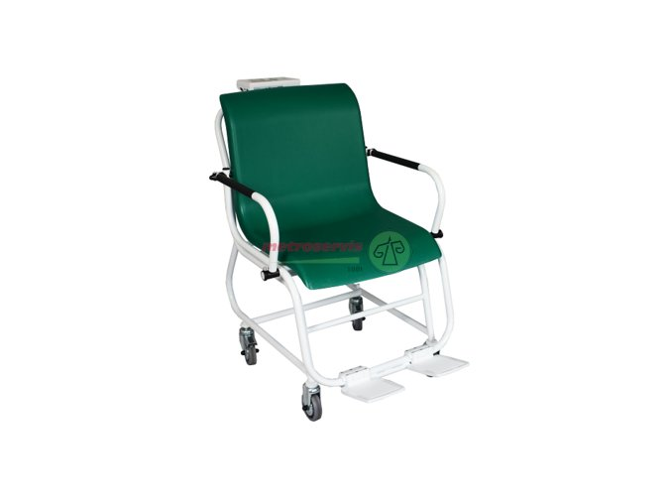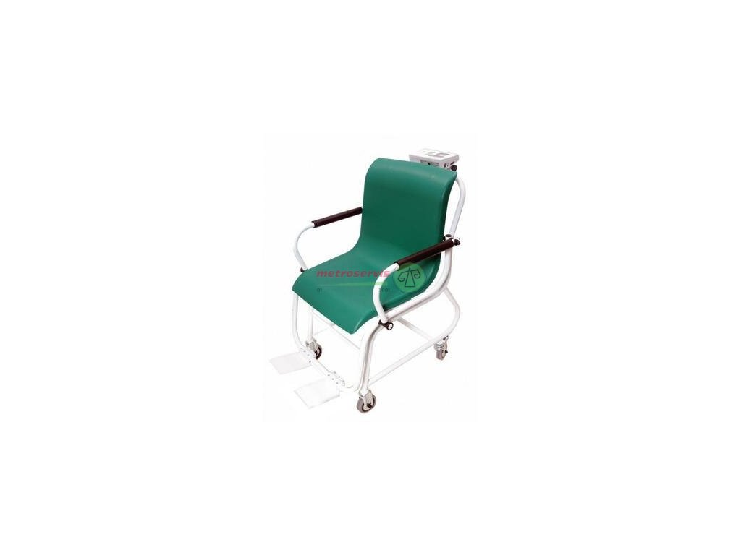

VÁŽICÍ KŘESLO MARSDEN M-200
- Praktické vážicí křeslo s extra širokým sedadlem 52 cm, pojízdnými kolečky pro snadný a rychlý transport. lze provádět i bariatrická měření. Křeslo je určené pro snadné vážení pacientů s omezenou pohyblivostí. Je ideální pro vážení v pečovatelských domovech nebo nemocnicích pro přesné odečty hmotnosti. Kloubové područky a opěrky nohou umožňují vyšší komfort a bezpečnost pro pacienta. Váha je snadno omyvatelná a zajišťuje pohodlí pacientů.

- Technické parametry:

- Váživost: 150/300 kg
Přesnost - dílek: 50/100 g
Cejchovaný dílek: 50/100 g
Tara: ano
Certifikace: ANO, úřední ověření
Jednotky: kg
Provedení konstrukce: kov
Provedení vážní plochy: ABS plast
Displej: LCD podsvícený
Napájení: 230 V/11 V AC, 6x AA NiMH baterie (až 3000 vážení nebo 55 hodin nepřetržitého provozu)
Provozní teplota: 0 °C - 40 °C
Prostředí použití: suché
Rozměr š x v x h: 880 x 600 x 1010 mm
Hmotnost: 27 kg
Výrobce: MARSDEN
Záruka: 2 roky

Předmět nabídky | Cena v Kč bez DPH | Počet  kusů | Cena v Kč s DPH
Vážící křeslo MARSDEN M-200 (25 617 Kč/Ks) | 128 085,- | 5 | 154 983,-
Dopravné servisního technika | ZDARMA | 2 | 0,-

Cena zakázky celkem bez DPH: 128 085 Kč

Z ceny křesel bude poskytnuta sleva 5%

Cena zakázky celkem po SLEVĚ bez DPH: 121 681 Kč

Termín dodání: 2 ks křesel jsou skladem 2-4 dny
Termín dodání: 3 ks křesel 4-6 týdnů
Platba na fakturu se splatností 14 dnů.
Servis zajišťujeme po celé ČR.
Další podrobnosti naleznete také na www.ohausvahy.cz
V případě objednávky prosím uvádějte číslo nabídky.

Platnost nabídky: 2 měsíce od data vystavení
Nabídku vyhotovil: xxxxxxxxx
xxxxxxxxxxxx
mobil: xxxxxxxxxx

